MINISTERIO DE EDUCACIÓN

AUDITORIA INTERNA

CUA No.:110895

MINISTERIO DE EDUCACIÓN

ACTIVIDADES ADMINISTRATIVAS

Auditoría administrativa del proceso de contratación y selección, con cargo al renglón presupuestario 021 "personal supernumerario", para el ejercicio fiscal 2021, en la Dirección Departamental de Educación de Jutiapa

GUATEMALA, DICIEMBRE DE 2021

INDICE

INTRODUCCION | 1
OBJETIVOS | 1
ALCANCE DE LA ACTIVIDAD | 1
RESULTADOS DE LA ACTIVIDAD | 2
ANEXOS | 14
AUDITORÍA INTERNA MINISTERIO DE EDUCACIÓN

INTRODUCCION

De conformidad con el nombramiento 110895-1-2021 de fecha 09 de septiembre de 2021, emitido por la licenciada Julia Victoria Monzón Pérez, directora de la Dirección de Auditoría Interna del Ministerio de Educación, fui designado para realizar, auditoría administrativa del proceso de contratación y selección, con cargo al renglón presupuestario 021 “personal supernumerario”, para el ejercicio fiscal 2021, en la Dirección Departamental de Educación de Jutiapa.

OBJETIVOS

OBJETIVO GENERAL

Verificar el proceso de contratación y selección, con cargo al renglón presupuestario 021 “Personal Supernumerario”, para el ejercicio fiscal 2021, en la Dirección Departamental de Educación de Jutiapa.

OBJETIVOS ESPECIFICOS

Determinar si el personal elegible por la comisión cumple con los requisitos y criterios de calificación.

Determinar la responsabilidad de la Dirección Departamental de Educación de Jutiapa y/o comisión calificadora, respecto si existiera alguna irregularidad.

Verificar 40 expedientes no elegibles y motivo del rechazo.

Otros que, a juicio del auditor considere conveniente verificar durante la realización de la auditoría.

ALCANCE DE LA ACTIVIDAD

En la auditoría administrativa del proceso de contratación y selección, con cargo al renglón presupuestario 021 “personal supernumerario”, para el ejercicio fiscal 2021, comprendió la verificación de los siguientes aspectos.

Se revisaron un total 232 expedientes de docentes ganadores de un contrato con cargo al renglón presupuestario 021 “Personal Supernumerario”, para confirmar que cumplieran los requisitos establecidos para la recepción de expedientes. Así mismo, se verificaron los instrumentos de calificación en el procedimiento de contratación temporal de técnicos auxiliares con funciones docentes del nivel preprimaria, primaria y media.

Se examinaron 40 expedientes que quedaron fuera del proceso por no cumplir con

MINISTERIO DE EDUCACIÓN Pág. 1
AUDITORÍA INTERNA MINISTERIO DE EDUCACIÓN

los requisitos requeridos por el puesto.

Asi mismo, se verificaron las certificaciones de actas emitidas por las comisiones calificadoras municipales donde consta la recepción de expedientes de docentes participantes en la convocatoria, calificación de expedientes del personal participante, designación de los puestos al personal docente ganador de acuerdo a la calificación obtenida y listado de expedientes que no fueron objeto de calificación por incumplimiento de los requisitos requeridos por el puesto.

Sin embargo, el alcance fue limitado en cuanto al banco de elegibles, debido a que mediante oficio DIDEDUC-JUT No. 361-2021 de fecha 14 de septiembre de 2021, el coordinador de la sección de recursos humanos en funciones, el jefe del departamento administrativo financiero en funciones y la directora de la Dirección Departamental de Educación en funciones de Jutiapa; indicaron que aún están revisando los expedientes, verificando que cumplan con los requisitos requeridos para el puesto y está en proceso de registro en el sistema integral de recursos humanos e-SIRH, por lo tanto no se revisaron expedientes de docentes elegibles.

RESULTADOS DE LA ACTIVIDAD

De las actividades realizadas se obtuvieron los resultados siguientes:

Comisiones calificadoras municipales

Las comisiones calificadoras municipales fueron aprobadas mediante resolución ministerial No. 1089-2021 de fecha 22 de abril de 2021, para el proceso de recepción y calificación de expedientes de candidatos a un puesto docente en los niveles educativos preprimaria, primaria y media para ser contratados en el renglón presupuestario 021 “Personal Supernumerario”, así mismo, la designación de los docentes para formar parte de las comisiones calificadoras municipales fue realizado por medio de la resolución departamental DIDEDUC-JUT- No. 232-2021 de fecha 14 de mayo de 2021.

Puestos docentes asignados

Los puestos docentes asignados a la Dirección Departamental de Educación de Jutiapa según solicitud de distribución de puestos realizada mediante oficio DIDEDUC-JUT-No. 0110-2021 de fecha 20 de mayo de 2021, asciende a la cantidad de 232, distribuidos en los 17 municipios del departamento de Jutiapa.

SELECCIÓN DE PERSONAL

Recepción de expedientes

Las comisiones calificadoras de los 17 municipios recibieron un total de 3,466 expedientes de candidatos a un puesto docente del nivel preprimaria, primaria y

MINISTERIO DE EDUCACIÓN Pág. 2
AUDITORÍA INTERNA MINISTERIO DE EDUCACIÓN

media, del renglón presupuestario 021 “Personal Supernumerario”. Ver anexo 1.

Revisión y calificación de expedientes

Las comisiones calificadoras municipales durante el período del 07 al 18 de junio de 2021, realizaron la revisión y calificación de expedientes, y procedieron a realizar la selección de 232 ganadores que fueron presentados a la sección de recursos humanos de la Dirección Departamental de Educación de Jutiapa.

Docentes fuera del proceso

De los expedientes reportados por las comisiones calificadoras municipales a la Dirección Departamental de Educación de Jutiapa, se verificaron 40 expedientes que no cumplieron con los requisitos requeridos por el puesto.

CONTRATACIÓN DE PERSONAL

Asignación e impresión de contratos

La Dirección Departamental de Educación de Jutiapa, realizó la asignación e impresión de los 232 contratos de docentes ganadores y ya cuentan con el acuerdo ministerial de aprobación de los contratos.

DEFICIENCIAS DETERMINADAS EN EL PROCESO DE SELECCIÓN Y CONTRATACIÓN

No. 1

Diferencia entre expedientes recibidos y reportados por las comisiones calificadoras municipales

Condición

En la Dirección Departamental de Educación de Jutiapa, en el proceso de selección y contratación de personal se determinó que las comisiones calificadoras de los municipios de: Jutiapa, Asunción Mita y Comapa, recibieron la cantidad de 1,442 expedientes de candidatos a un puesto docente según certificaciones de acta de cierre de recepción de expedientes, sin embargo, existe diferencia derivado que solo reportaron 1,370 expedientes en nómina de ganadores, banco de elegibles y docentes que quedaron fuera del proceso por incumplir requisitos establecidos. Ver anexo 2.

Criterio

En Resolución 1113 de fecha 30 de noviembre de 2010, emitida por el Ministerio de Educación, resuelve: I) Aprobar la publicación y utilización de los documentos que se encuentran en el Sitio Web del Sistema de Gestión de Calidad del

MINISTERIO DE EDUCACIÓN Pág. 3
AUDITORÍA INTERNA MINISTERIO DE EDUCACIÓN

Ministerio de Educación, los cuales son los actualizados y aprobados por las autoridades correspondientes para el uso oficial en el desarrollo de los procesos administrativos.

Instructivo de recepción y calificación de expedientes técnico auxiliar y técnico auxiliar II, renglón presupuestario 021 “personal supernumerario”, con funciones docentes, RHU-INS-27 5. Descripción de actividades y responsables. 5.1. Recepción y calificación de expedientes. Actividad 4. Elaboración del acta y nómina de ganadores. Comisión calificadora municipal. Elabora acta administrativa por medio de la cual definirá la nómina de ganadores e identifica la escuela a la que le corresponde a cada docente, de conformidad con la información que el Director Departamental de Educación trasladó a la comisión calificadora municipal, por lo que deberá priorizar aquellas que estén cerradas o con mayor demanda. Previo a la suscripción de la nómina de ganadores, la comisión calificadora municipal en coordinación con la Dirección Departamental de Educación deberá verificar la nómina actualizada de establecimientos cerrados con mayor demanda. Además, el acta deberá indicar: 1. Cantidad total y nombres de expedientes recibidos, ordenados de acuerdo a la calificación obtenida, del mayor al menor. 2. Nómina de ganadores con identificación de escuela que corresponde a cada uno. Traslada a la sección/unidad de reclutamiento y selección de personal de la DIDEDUC, por medio de oficio que firma la comisión calificadora municipal, adjunto la cantidad total de expedientes recibidos, nómina de ganadores y certificaciones de acta (actas de cierre de recepción de expedientes y acta administrativa que contiene nómina de ganadores). Actividad 5. Recibir y verificar expedientes. Coordinador, analista y/o asistente de reclutamiento y selección de la DIDEDUC. Recibe certificación de acta de cierre de recepción de expedientes, la totalidad de expedientes, nómina de ganadores y certificación de acta administrativa que contiene la nómina de ganadores y realiza lo indicado en el RHU-PRO-02 “Dotación de Personal Renglón 021” literal C.2.2. “Reclutamiento, selección y contratación de técnico auxiliar y técnico auxiliar II, renglón presupuestario 021 “personal supernumerario”, con funciones docentes” Nota: Los expedientes de los candidatos que no resultaron ganadores de un contrato, conforme a la calificación obtenida y que se encuentra completo, la sección/unidad de reclutamiento y selección de personal de la DIDEDUC deberá resguardar los mismos y realizar un banco de legibles.

Acuerdo No. 09-03 de fecha 8 de julio de 2003 “Normas generales de control interno gubernamental”, emitidas por la Contraloría General de Cuentas, establecen Norma 1.6 Tipos de controles. Es la máxima autoridad de cada entidad pública, establecer e implementar con claridad los diferentes tipos de control que se relacionan con los sistemas administrativos y financieros. En el Marco Conceptual de Control Interno Gubernamental, se establecen los distintos tipos de

MINISTERIO DE EDUCACIÓN Pág. 4
AUDITORÍA INTERNA MINISTERIO DE EDUCACIÓN

control interno que se refiere a: Control Interno Administrativo y Control Interno Financiero, y dentro de estos, el control previo, concurrente y posterior.

Causa

El encargado de la unidad de reclutamiento y selección de personal no ha verificado la totalidad de expedientes entregados por las comisiones calificadoras municipales.

Efecto

Deficiente rendición de cuentas del proceso de selección de candidatos participantes a un puesto docente del renglón presupuestario 021 “personal supernumerario”.

Recomendación

Que el Director de la Dirección Departamental de Educación de Jutiapa, realice lo siguiente:

- Solicite por escrito a las comisiones calificadoras municipales de Jutiapa, Asunción Mita y Comapa, que determinen el personal docente que no figura dentro de las actas, donde consta la calificación de expedientes y realicen el ordenamiento en el banco de elegibles de acuerdo a la calificación obtenida, si corresponde o establezcan el estatus de los expedientes presentados.

- Gire instrucciones por escrito a la jefa del departamento administrativo financiero, para que el coordinador de recursos humanos por medio del encargado de reclutamiento y selección de personal, a la brevedad posible finalice con el proceso de registro del banco de elegibles y den cumplimiento a lo regulado en el instructivo de recepción y calificación de expedientes técnico auxiliar y técnico auxiliar II, renglón presupuestario 021 “Personal Supernumerario” con funciones docentes.

- Gire instrucciones por escrito a la jefa del departamento administrativo financiero y el coordinador de recursos humanos, para que determinen la responsabilidad administrativa, en cuanto al resguardo y custodia de los expedientes que no figuran en las actas.

Comentario de los responsables

El coordinador de la unidad de reclutamiento y selección de personal, coordinador de recursos humanos, jefa del departamento administrativo financiero y director departamental de educación de Jutiapa, manifestaron lo siguiente: “Informe RRHH No. 01-2021, se está llevando a cabo el ingreso al sistema ESIRH y paralelamente verificando los expedientes que han sido calificados por las comisiones calificadoras municipales y asimismo establecer las diferencias indicadas en el anexo No.1 del oficio DIDAI-JUT-001-2021. Asimismo, se hace la observación que derivado a los diversos procesos que el Ministerio de Educación ha implementado

MINISTERIO DE EDUCACIÓN Pág. 5
AUDITORÍA INTERNA MINISTERIO DE EDUCACIÓN

y el poco personal con que cuenta la Sección de Recursos Humanos ha limitado la finalización de dicho proceso, sin embargo, se informará a la instancia correspondiente a la brevedad posible la finalización de dicho proceso”.

Las comisiones calificadoras municipales no realizaron comentarios.

Comentario de auditoría

Derivado del análisis realizado a los comentarios emitidos por el coordinador de la unidad de reclutamiento y selección de personal, coordinador de recursos humanos, jefa del departamento administrativo financiero y director departamental de educación de Jutiapa, se concluye que no se ha finalizado con el proceso de realización del banco de elegibles de los participantes; así mismo, las comisiones calificadoras municipales, no se manifestaron al respecto de la diferencia, por lo indicado con anterioridad el hallazgo se confirma.

No. 2

Deficiencias determinadas en los expedientes de docentes ganadores

Condición

En la Dirección Departamental de Educación de Jutiapa, en el proceso de selección y contratación de personal en los expedientes de docentes ganadores de un contrato del renglón presupuestario 021 “personal supernumerario” del nivel de educación preprimaria, primaria y media, se determinaron las siguientes deficiencias:

- De los 232 expedientes de ganadores 36 no cumplían con todos los requisitos del puesto. Ver anexo 3.

- En 36 expedientes de docentes ganadores según instrumentos de calificación en el procedimiento de contratación temporal de técnicos auxiliares con funciones de docencia, existe diferencia de puntuación de más y/o menos en la calificación.
Ver anexo 4.

- En 9 instrumentos de calificación en el procedimiento de contratación temporal de técnicos auxiliares con funciones de docencia, se determinó que no están firmados por todos los miembros de la comisión calificadora municipal, ni se consignó nombre, lugar, fecha y sello. Ver anexo 5.

Criterio

Circular No. DIREH-DCP-77-2011 de fecha 06 de mayo de 2021, disposiciones para la contratación de personal con cargo al renglón presupuestario 021 “personal supernumerario” para el ejercicio fiscal 2021, relacionadas con puestos nuevos en todos los niveles educativos. Derivado de la necesidad de cubrir puestos docentes, conforme la demanda educativa y la inmediatez por estar en

MINISTERIO DE EDUCACIÓN Pág. 6
AUDITORÍA INTERNA MINISTERIO DE EDUCACIÓN

curso el ciclo escolar 2021, es necesaria la contratación de personal, con cargo al renglón presupuestario 021 “personal supernumerario”, para el presente ejercicio fiscal, en puesto nuevos, debiendo cada Dirección Departamental de Educación cumplir con lo preceptuado en las normas siguientes: 6) cumplir con lo indicado en documento RHU-FOR-25 “formulario de requisitos para la recepción de expedientes, renglón 021, publicado en la página del sistema de gestión de calidad.

Convocatoria Ministerio de Educación, a través de todas las Direcciones Departamentales de Educación, convocatoria a nivel nacional, personal para puestos bajo renglón presupuestario 021 “personal supernumerario” puesto nominal: técnico auxiliar y técnico auxiliar II puesto funcional: docente. Documentos a presentar: 1 copia de curriculum vitae actualizado y firmado. 1 copia del DPI legible (ambos lados), 1 copia de NIT legible (ambos lados), 1 copia de IGSS legible, si lo tuviera, 1 copia legible de cédula docente, 1 constancia de resultado de evaluación diagnóstica, 1 copia confrontada del título de nivel medio (ambos lados), registrado en la Contraloría General de Cuentas –CGC-, constancias laborales, según experiencia indicada en curriculum vitae, 1 carencia de antecedentes penales originales (vigencia mínima de 6 meses) 1 constancia de la residencia, extendida por la alcaldía municipal del lugar donde vive el postulante, 1 cheque anulado, 1 carencia de antecedentes policiacos originales (vigencia mínima de 6 meses), 1 copia confrontada de solvencia fiscal, 1 certificación del registro nacional de agresores sexuales, extendida por el ministerio público.

En resolución 1113 de fecha 30 de noviembre de 2010, emitida por el Ministerio de Educación resuelve: I) Aprobar la publicación y utilización de los documentos que se encuentran en el Sitio Web del Sistema de Gestión de Calidad del Ministerio de Educación, los cuales son los actualizados y aprobados por las autoridades correspondientes para el uso oficial en el desarrollo de los procesos administrativos.

Instructivo de recepción y calificación de expedientes técnico auxiliar y técnico auxiliar II, renglón presupuestario 021 “personal supernumerario”, con funciones docentes, RHU-INS-27 5. Descripción de actividades y responsables. 5.1.

Recepción y calificación de expedientes. Actividad 1. Recibir expedientes.

Comisión calificadora municipal recibe expediente del candidato a puesto docente, renglón presupuestario 021 “personal supernumerario” y conforme a los documentos solicitados en el formulario RHU-FOR-25 “requisitos para recepción y calificación de expedientes técnico auxiliar y técnico auxiliar II, renglón presupuestario 021 “personal supernumerario”, con funciones docentes” revisa: descripción de requisitos obligatorios. 1 copia de curriculum vitae actualizado, 1

MINISTERIO DE EDUCACIÓN Pág. 7
AUDITORÍA INTERNA MINISTERIO DE EDUCACIÓN

copia del DPI legible (ambos lados), 1 copia de NIT legible (ambos lados), 1 copia de IGSS legible, si lo tuviera, 1 copia legible de cédula docente, 1 constancia de resultado de Evaluación Diagnóstica (aplica únicamente para puestos docentes de (preprimaria y primaria), 1 copia confrontada del título de nivel medio (ambos lados), registrado en la Contraloría General de Cuentas –CGC-, en el caso sea perito contador, adicional debe estar registrado en la SAT (aplica únicamente para nivel medio, ciclo básico y diversificado) 1 copia confrontada de certificación de cursos universitarios aprobados relacionados con el área educativa (ambos lados), constancias laborales, según experiencia indicada en curriculum vitae, 1 constancia original de carencia de antecedentes penales (vigencia mínima de 6 meses), 1 constancia de la residencia, extendida por la alcaldía municipal del lugar donde vive el postulante (extendida en la municipalidad) 1 constancia en original de carencia de antecedentes policiacos (vigencia mínima de 6 meses), 1 copia confrontada de solvencia fiscal (vigencia 1 mes), 1 certificación del registro nacional de agresores sexuales, extendida por el ministerio público (vigencia 6 meses), otros documentos presentados por el candidato.

Guía para el análisis de expedientes técnico auxiliar y técnico auxiliar II, renglón presupuestario 021 “personal supernumerario” funciones docentes. Se establecieron y notificaron los instrumentos de evaluación correspondiente a cada nivel educativo; con el fin que sean utilizados de manera uniforme en todas las comisiones calificadoras municipales y direcciones departamentales de educación. Por lo anterior se hace necesario establecer los siguientes criterios en cada uno de los instrumentos de calificación en el proceso de recepción y análisis de expedientes técnico auxiliar y técnico auxiliar II, renglón presupuestario 021 “personal supernumerario”.

Causa

Las comisiones calificadoras municipales y el encargado de reclutamiento y selección de personal, no velaron porque los expedientes presentados por los candidatos cumplieran con los requisitos requeridos para el puesto y con los criterios de calificación establecidos.

Efecto

Deficiente rendición de cuentas, debido a que algunos docentes participantes fueron contratados, sin cumplir con todos los requisitos y criterios establecidos en los instrumentos de calificación.

Recomendación

Que el Director de la Dirección Departamental de Educación de Jutiapa, gire instrucciones por escrito, a la jefa del departamento administrativo financiero, para que de la misma forma instruya al coordinador de recursos humanos, a efecto

MINISTERIO DE EDUCACIÓN Pág. 8
AUDITORÍA INTERNA MINISTERIO DE EDUCACIÓN

que implemente las medidas de control interno en futuros procesos de selección y contratación de personal, con cargo al renglón presupuestario 021 “personal supernumerario”, a fin de que el coordinador de reclutamiento y selección de personal conjuntamente con las comisiones calificadoras, velen para que los expedientes de las personas ganadoras cumplan con todos los requisitos y criterios de calificación establecidos, previo a que se les asigne contrato.

Comentario de los responsables

El coordinador de la unidad de reclutamiento y selección de personal, coordinador de recursos humanos, jefa del departamento administrativo financiero y director departamental de educación de Jutiapa, manifestaron lo siguiente: “Informe RRHH No. 01-2021. Asunto: En referencia a la nota de auditoria DIDAI-JUT-001-2021 de fecha 19 de noviembre de 2021.

Comentarios inciso a) de la condición: Mediante copia de oficios DIDEDUC-JUT-DAF-RRHH- números 423-2021, 425-2021, 426-2021, 427-2021, 429-2021, 430-2021, 431-2021, 432-2021, 433-2021, 434-2021, 436-2021, 437-2021 de fecha 22 de noviembre de 2021, se trasladó a las comisiones calificadoras municipales de Jutiapa, Agua Blanca, Asunción Mita, Yupiltepeque, Jerez, El Adelanto, Comapa, Jalpatagua, Conguaco, Moyuta, San José Acatempa, Quesada, departamento de Jutiapa, el cuadro que contiene listado de nombre de participantes de la convocatoria 021, los cuales fueron objeto de auditoría, por lo tanto, solicitamos de su apoyo a efecto se brinde informe detallado de cada caso, según corresponda. Los presentes casos son posibles hallazgos de auditoria los cuales se deben desvanecer para evitar inconvenientes posteriores.

En copia de oficio sin número de fecha 30 de noviembre de 2021, la comisión calificadora municipal de Jutiapa, departamento de Jutiapa, entregó respuesta a los hallazgos encontrados por auditoría de los profesores que a continuación se describe todos los participantes de la convocatoria 021 y adjuntándose la justificación necesaria de la comisión calificadora quienes indicaron la comprensión a los errores involuntarios encontrados en los expedientes.

Mediante copia de oficio No. 02-2021 Ref. KMOJH/DKAG, de fecha 26 de noviembre de 2021, la comisión calificadora municipal de Agua Blanca, departamento de Jutiapa, presentó el cuadro con respuesta de cada caso solicitado con el fin de evitar cualquier inconveniente y hallazgos de auditoría.

Según copia del oficio sin número de fecha 24 de noviembre de 2021, la comisión calificadora municipal del municipio de Asunción Mita, departamento de Jutiapa, entregó respuesta al cuadro que contiene el hallazgo de la profesora participante de la convocatoria del renglón presupuestario del renglón 021.

MINISTERIO DE EDUCACIÓN Pág. 9
AUDITORÍA INTERNA MINISTERIO DE EDUCACIÓN

Con copia del oficio sin número de fecha 26 de noviembre de 2021, la comisión calificadora municipal de Yupiltepeque, departamento de Jutiapa, entregó justificación de la convocatoria renglón 021.

Según consta en copia del oficio sin número de fecha 25 de noviembre de 2021, la comisión calificadora municipal del municipio de Jerez, departamento de Jutiapa, entregó la respuesta al cuadro que contiene el hallazgo de auditoría de las profesoras participantes de la convocatoria renglón 021, por lo tanto, se presenta la justificación.

Por medio de copia oficio sin número de fecha 24 de noviembre de 2021, la comisión calificadora municipal de El Adelanto departamento de Jutiapa, presentó respuesta al cuadro que contiene el hallazgo.

A través de copia de oficio sin número de fecha 25 de noviembre de 2021, la comisión calificadora municipal de Comapa, departamento de Jutiapa, presentó respuesta al cuadro que contiene el hallazgo de los participantes en la convocatoria del renglón 021.

Por medio de copia del oficio No. 01-2021 de fecha 23 de noviembre de 2021, la comisión calificadora municipal de Jalpatagua, departamento de Jutiapa, entregó respuesta a los posibles hallazgos de auditoría.

Según consta en copia del oficio sin número de fecha 24 de noviembre de 2021, la comisión calificadora municipal de Conguaco, departamento de Jutiapa, presentó respuesta al cuadro que contiene los nombres de participantes de la convocatoria renglón 021, los cuales fueron sometidos a posibles hallazgos.

Por medio de la copia del oficio sin número de fecha 24 de noviembre de 2021, la comisión calificadora municipal de Moyuta, departamento de Jutiapa, presentó informe de los criterios tomados en cuenta, para acreditar los resultados en dichos aspectos de calificación en el expediente.

Según copia del oficio sin número de fecha 25 de noviembre de 2021 la comisión calificadora municipal de San José Acatempa, departamento de Jutiapa, entregó justificación de los punteos de los participantes en la convocatoria del renglón 021.

Por medio copia de oficio sin firma y número la comisión calificadora municipal de Quesada, departamento de Jutiapa, entregó justificación de los punteos de los participantes en la convocatoria del renglón 021.

MINISTERIO DE EDUCACIÓN Pág. 10
AUDITORÍA INTERNA MINISTERIO DE EDUCACIÓN

Comentarios inciso b) de la condición: Mediante copia de los oficios DIDEDUC-JUT-DAF-RRHH- números 424-2021, 425-2021, 428-2021, 431-2021, 432-2021, 433-2021, 434-2021, 435-2021, 437-2021 de fecha 22 de noviembre de 2021, se trasladó a las comisiones calificadoras municipales de Santa Catarina Mita, Agua Blanca, Atescatempa, Comapa, Jalpatagua, Conguaco, Moyuta, Pasaco y Quesada, departamento de Jutiapa, el cuadro que contiene listado de nombre de participantes de la convocatoria 021, los cuales fueron objeto de auditoria, por lo tanto, solicitamos de su apoyo a efecto se brinde informe detallado de cada caso, según corresponda. Los presentes casos son posibles hallazgos de auditoria los cuales se deben desvanecer para evitar inconvenientes posteriores.

La comisión calificadora municipal de Santa Catarina Mita, departamento de Jutiapa, entregó copia del informe sin número detallado y justificando los posibles hallazgos de auditoría.

Según copia del oficio No. 02-2021 Ref. KMOJH/DKAG, de fecha 26 de noviembre de 2021, la comisión calificadora municipal de Agua Blanca, departamento de Jutiapa, presentó el cuadro con respuesta de cada caso solicitado con el fin de evitar cualquier inconveniente y hallazgos de auditoría.

En copia del oficio No. 002-2021 de fecha 25 de noviembre de 2021, la comisión calificadora municipal de Atescatempa, presentó informe detallado.

Por medio de copia del oficio sin número de fecha 25 de noviembre de 2021, la comisión calificadora municipal de Comapa, departamento de Jutiapa, presentó respuesta al cuadro que contiene el hallazgo de los participantes en la convocatoria del renglón 021.

Según copia del oficio No. 002-2021 de fecha 25 de noviembre de 2021, la comisión municipal de Jalpatagua informa sobre la justificación a la puntuación obtenida de la participante de la convocatoria del renglón 021.

Por medio de copia del oficio sin número de fecha 24 de noviembre de 2021, la comisión calificadora municipal de Conguaco, departamento de Jutiapa, presenta justificación de los punteos de los participantes en la convocatoria del renglón 021.

En copia del oficio sin número de fecha 24 de noviembre de 2021 la comisión calificadora municipal de Moyuta, departamento de Jutiapa, presentó informe de los criterios tomados en cuenta para acreditar resultados en dichos aspectos de calificación.

Por medio copia del informe detallado la comisión calificadora municipal de

MINISTERIO DE EDUCACIÓN Pág. 11
AUDITORÍA INTERNA MINISTERIO DE EDUCACIÓN

Pasaco, departamento de Jutiapa, presentó justificación de los punteos de los participantes en la convocatoria del renglón 021 e indicó que agradece la comprensión por el criterio aplicado y error cometido en los expedientes de los docentes de la convocatoria para Contratos 021 y que nos sirva para mejorar nuestra experiencia en estos procesos.

Por medio de copia del oficio sin número la comisión calificadora municipal de Quesada, departamento de Jutiapa, presentó justificación de los punteos de los participantes en la convocatoria del renglón 021.

Comentarios inciso c) de la condicion: Mediante copia de los oficios DIDEDUC-JUT-DAF-RRHH- números 427-2021 y 437-2021 de fecha 22 de noviembre de 2021, se trasladó la comisión calificadora municipal de Yupiltepeque y Quesada departamento de Jutiapa, el cuadro que contiene listado de nombre de participantes de la convocatoria 021, los cuales fueron objeto de auditoria, por lo tanto, solicitamos de su apoyo a efecto se brinde informe detallado de cada caso, según corresponda. Los presentes casos son posibles hallazgos de auditoria los cuales se deben desvanecer para evitar inconvenientes posteriores.

Con copia del oficio sin número de fecha 26 de noviembre de 2021, la comisión calificadora municipal de Yupiltepeque, departamento de Jutiapa, entregó justificación de la convocatoria renglón 021.

Por medio de copia del oficio sin número y firma de la comisión calificadora municipal de Quesada, departamento de Jutiapa, presentó justificación de los punteos de los participantes en la convocatoria del renglón 021.

Otros comentarios realizados: Asimismo, se hace de su conocimiento que no se dieron lineamientos claros y precisos desde el origen de la convocatoria del renglón 021, y las orientaciones solicitadas no fueron atendidas apropiadamente y el tiempo fue muy poco.

Mediante correo electrónico de fecha 01 de junio de 2021, se solicitó a la Dirección de Recursos Humanos del Ministerio de Educación, una reunión de una hora por medio de Teams o Zoom, para resolver algunas dudas que se tenían en relación al proceso de evaluación de expedientes de la convocatoria 021, de la cual no hubo repuesta alguna.

Mediante el SIAD 586164 y oficio No. DIDEDUC-JUT-DAF-RRHH-No.280-2021 de fecha 02 de junio de 2021, dirigido a la vice ministra de educación, en el cual se

MINISTERIO DE EDUCACIÓN Pág. 12
AUDITORÍA INTERNA MINISTERIO DE EDUCACIÓN

solicitó apoyo y colaboración a efecto de brindar información sobre dudas que se tenían sobre procesos de evaluación de expedientes de la convocatoria 021, de la cual no hubo repuesta alguna.

Mediante el SIAD 586436 y oficio No. DIDEDUC-JUT-DAF-RRHH-No.287-2021 de fecha 08 de junio de 2021, dirigido al Director de Recursos Humanos de la Planta Central del Ministerio de Educación, se trasladó interrogantes para resolver en el proceso de calificación de expedientes de convocatoria del renglón 021, “Personal Supernumerario” por parte de las Comisiones Calificadoras Municipales departamento de Jutiapa, de las cuales no hubo respuesta alguna, para su efecto se adjuntan copias de los oficios descritos en el presente informe.

Comentario de auditoría

Derivado del análisis realizado a los comentarios emitidos por el coordinador de la unidad de reclutamiento y selección de personal, coordinador de recursos humanos, jefa del departamento administrativo financiero, director departamental de educación de Jutiapa quienes indicaron que no se dieron lineamientos claros y precisos desde el origen de la convocatoria del renglón 021 y que las orientaciones solicitadas no fueron atendidas apropiadamente y el tiempo fue muy poco. De igual forma las comisiones calificadoras presentaron sus justificaciones mediante comentarios indicando que fueron criterios propios, admitieron que fueron errores de manera involuntaria, falta de capacitación entre otros, por lo tanto, no desvance la situación encontrada y el hallazgo queda confirmado.

FRANCISCO ADOLFO SALGUERO SALGUERO Auditor

JORGE ALVARO SALAZAR PINEDA

Supervisor

MILDRED LORENA FUENTES DE LEON Sub Director

JULIA VICTORIA MONZON PEREZ

Director

MINISTERIO DE EDUCACIÓN Pág. 13

AUDITORÍA INTERNA MINISTERIO DE EDUCACIÓN

ANEXOS

Anexo 1
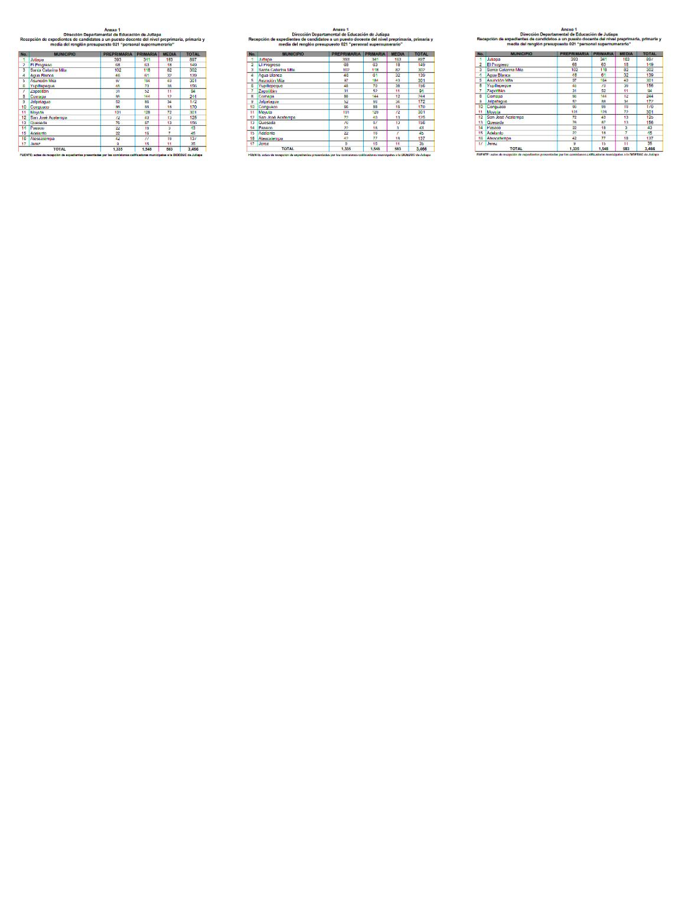

MINISTERIO DE EDUCACIÓN Pág. 14
AUDITORÍA INTERNA MINISTERIO DE EDUCACIÓN

Anexo 2


MINISTERIO DE EDUCACIÓN Pág. 15
AUDITORÍA INTERNA MINISTERIO DE EDUCACIÓN

Anexo 3
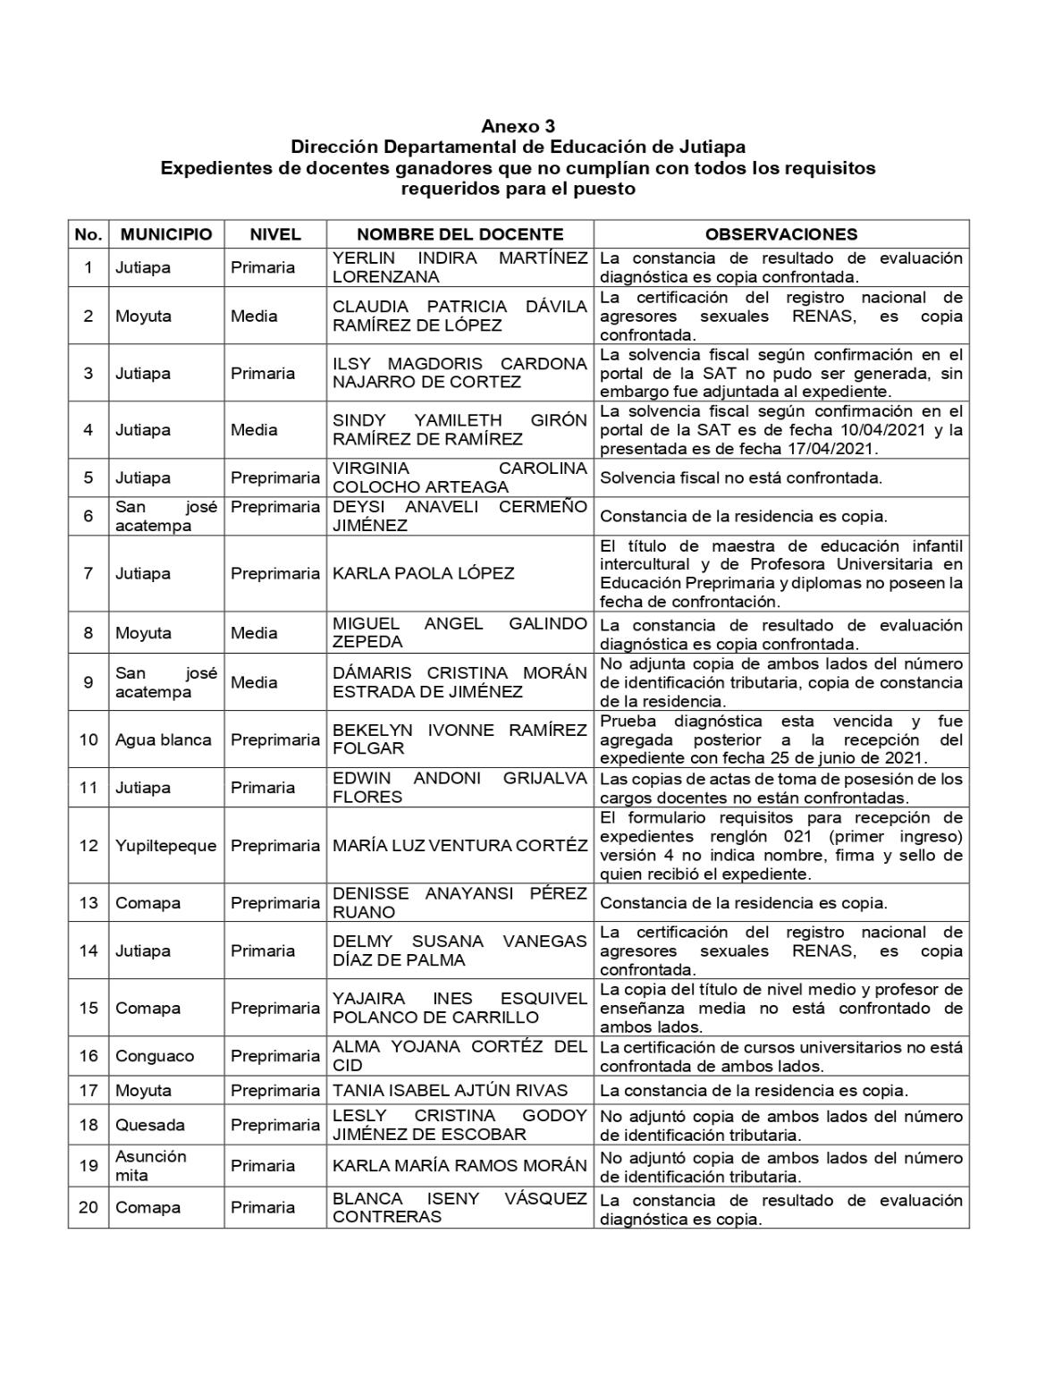

MINISTERIO DE EDUCACIÓN Pág. 16
AUDITORÍA INTERNA MINISTERIO DE EDUCACIÓN

continuidad de anexo 3
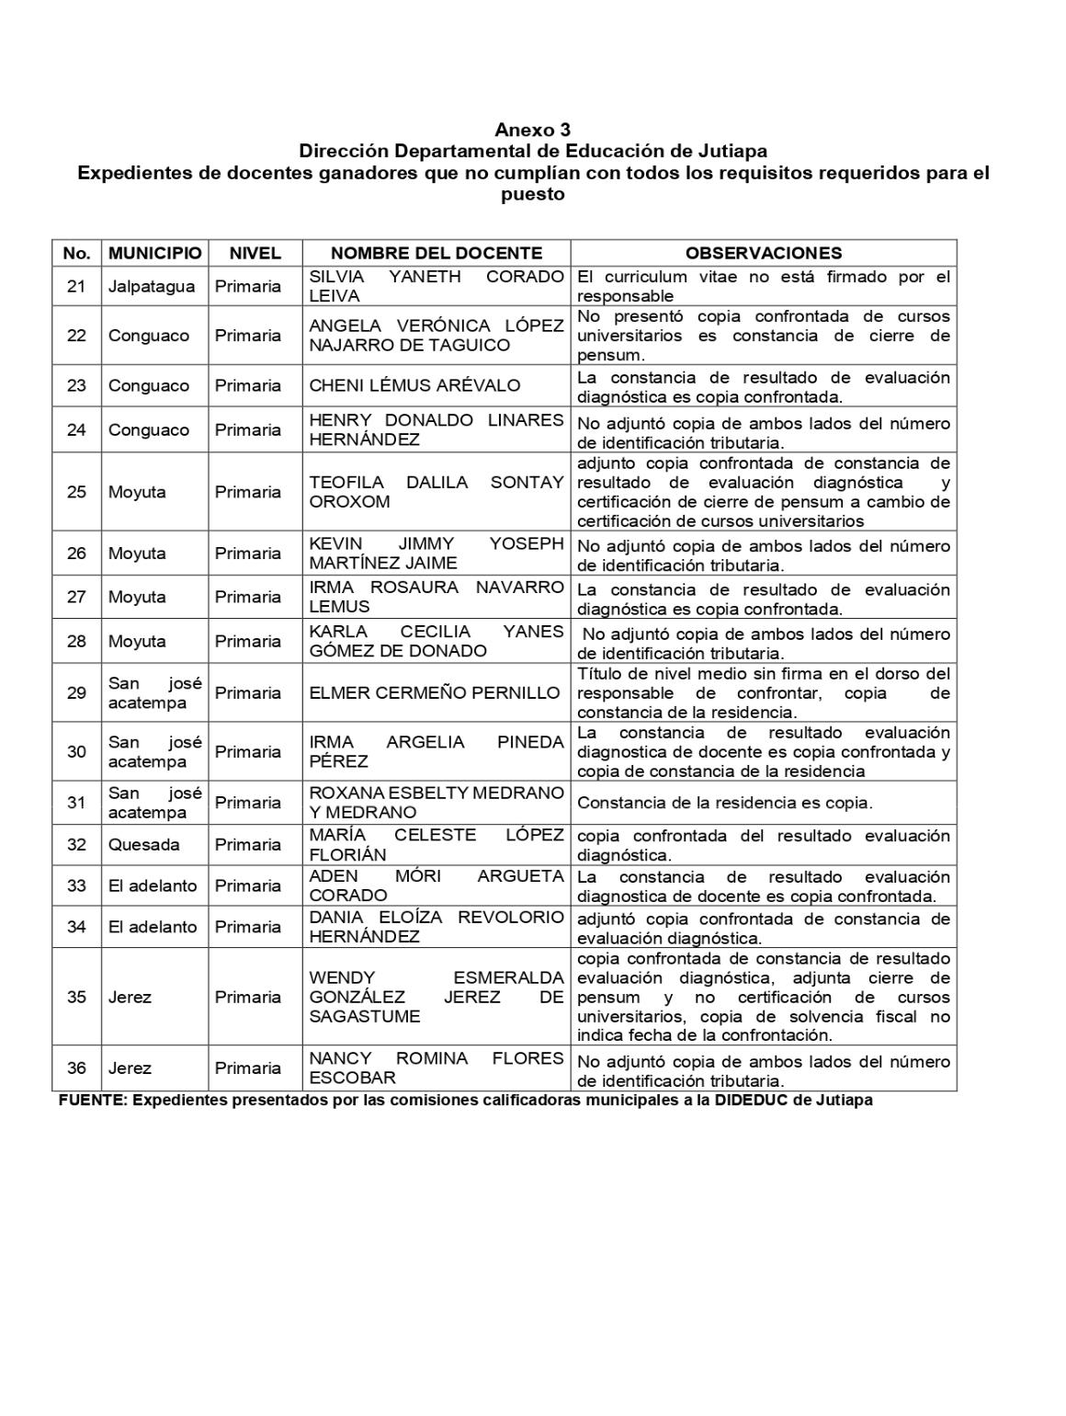

MINISTERIO DE EDUCACIÓN Pág. 17
AUDITORÍA INTERNA MINISTERIO DE EDUCACIÓN

Anexo 4
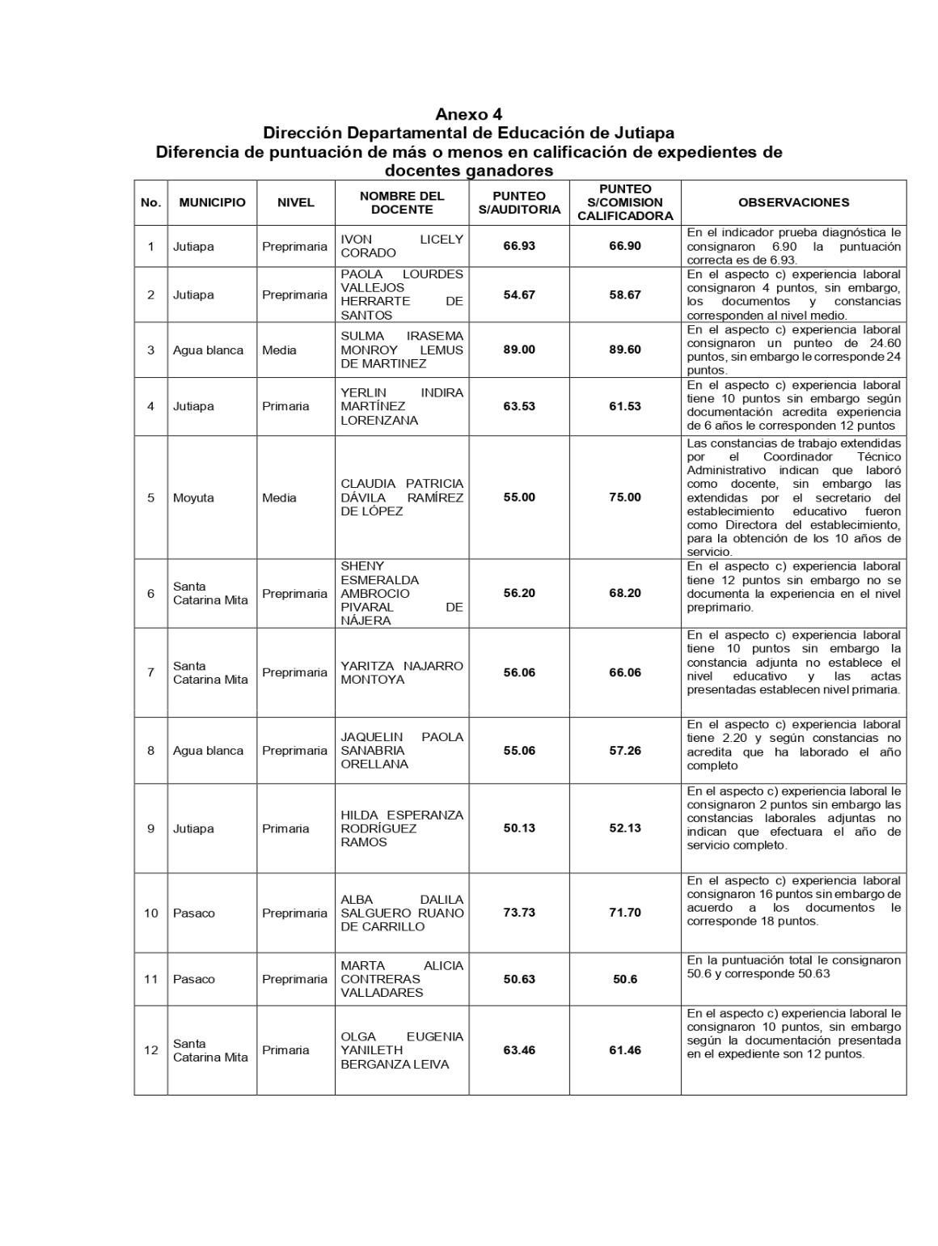

MINISTERIO DE EDUCACIÓN Pág. 18
AUDITORÍA INTERNA MINISTERIO DE EDUCACIÓN

continuidad anexo 4
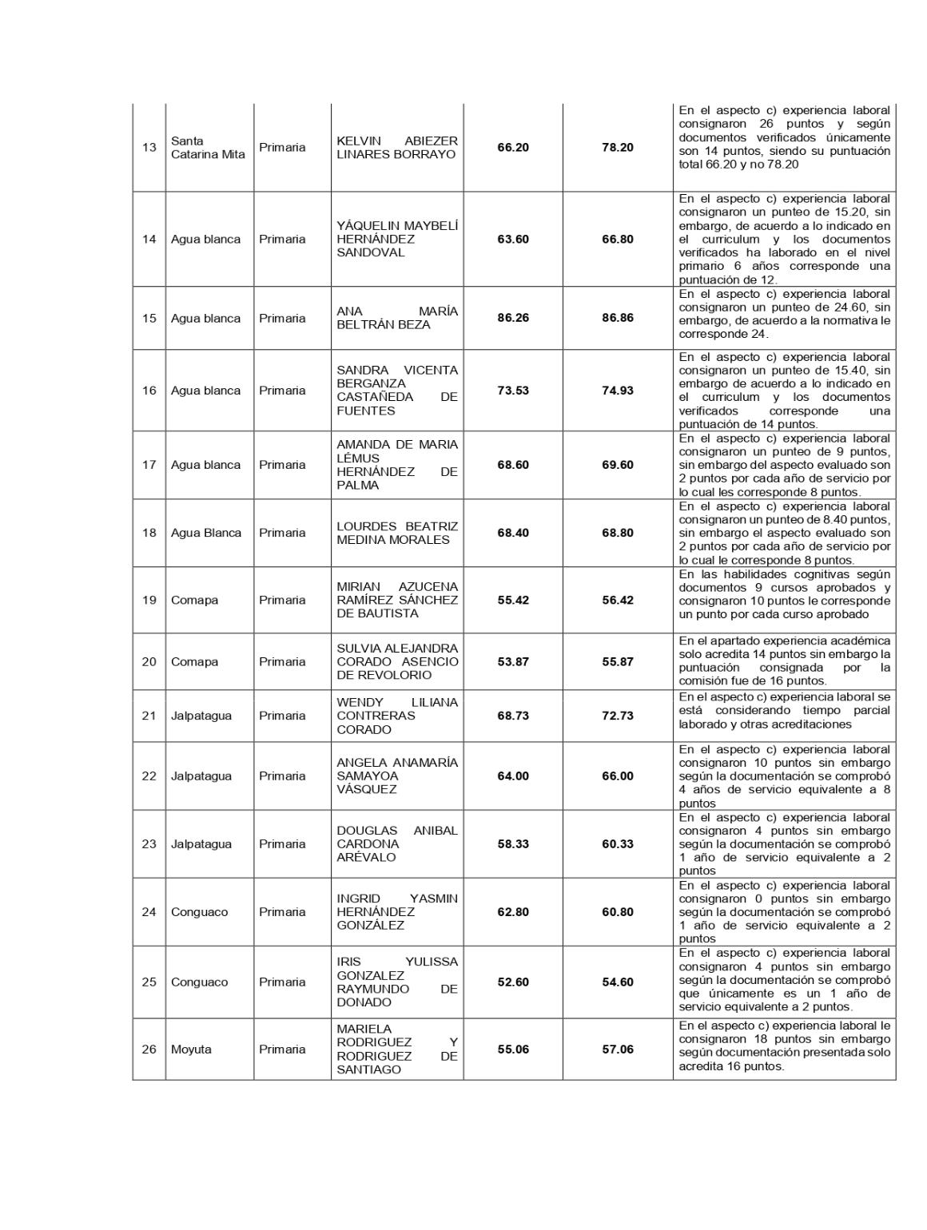

MINISTERIO DE EDUCACIÓN Pág. 19
AUDITORÍA INTERNA MINISTERIO DE EDUCACIÓN

continuidad anexo 4
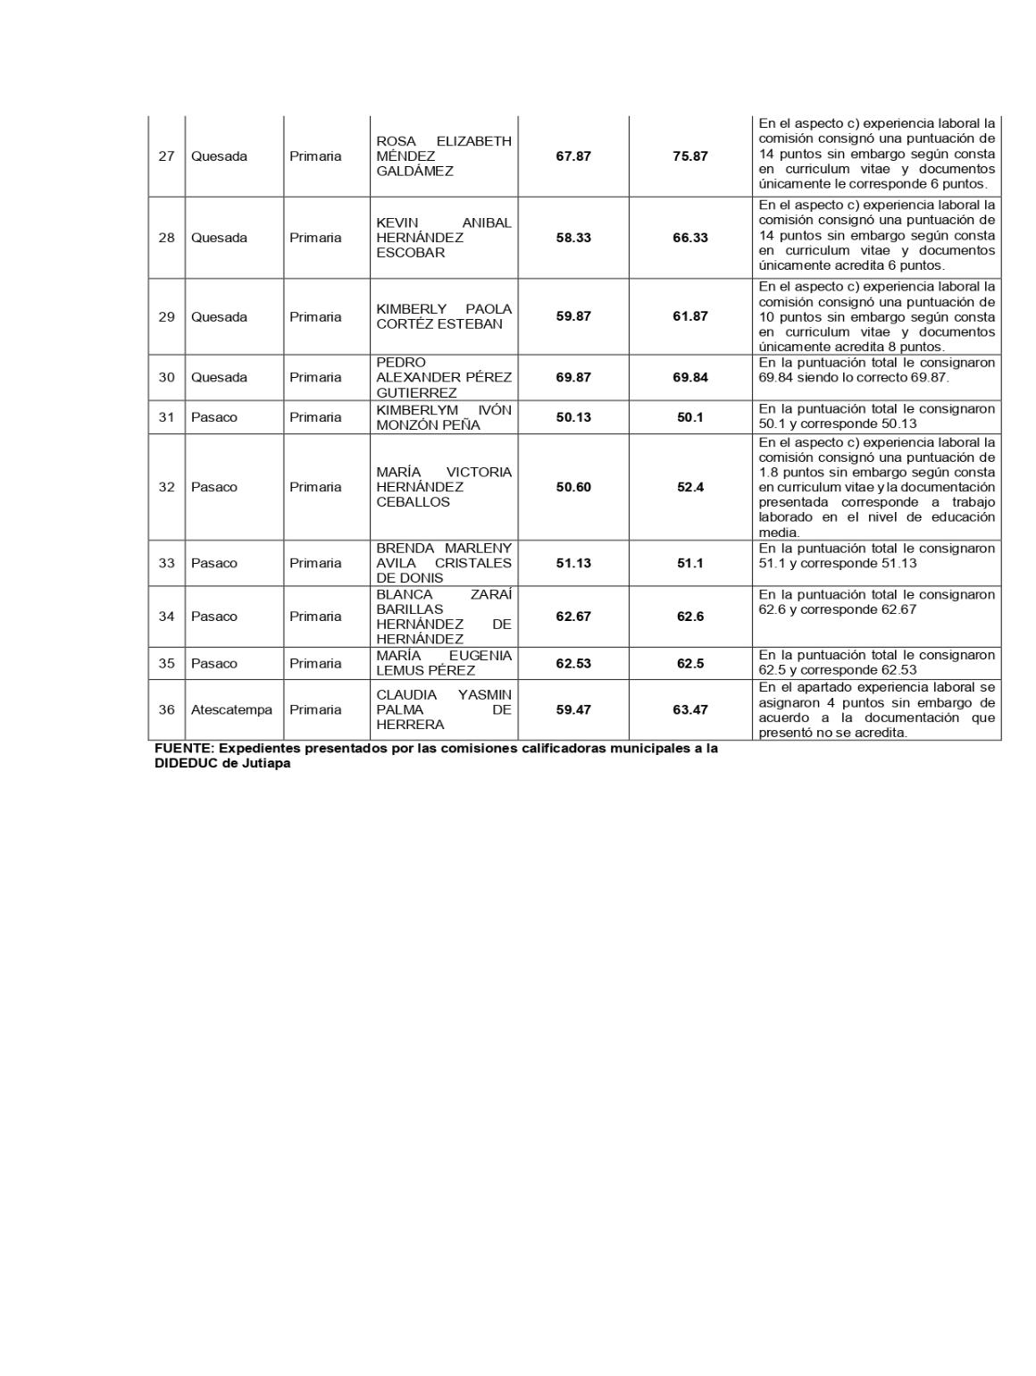

MINISTERIO DE EDUCACIÓN Pág. 20
AUDITORÍA INTERNA MINISTERIO DE EDUCACIÓN

Anexo 5
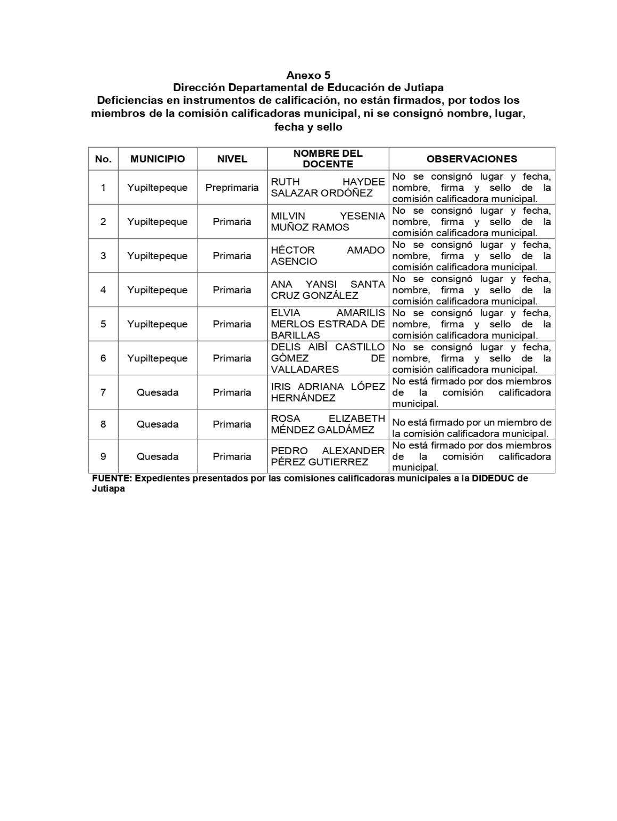

MINISTERIO DE EDUCACIÓN Pág. 21

